Бочка «Евро» 216,5 л б/у пропаренная – 2 400,00 руб
Бочка «Евро» 216,5 л б/у пропаренная + кран в сборе – 5 000,00 руб
Бочка «Евро» 216,5 л б/у пропаренная + кран + шланг (2 м) – 6 000,00 руб
Бочка «Евро» 216,5 л б/у пропаренная + кран + шланг (2 м) + кран Счетчик (d25) –11 000,00 руб

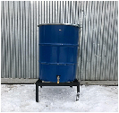

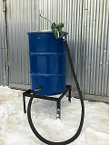

Еврокуб – 15 000,00 руб (Доставка согласно прайс-листа)
Еврокуб + насос (220v) с рукавом 3м + кран Счетчик – 30 000,00 руб
Еврокуб + насос (12/24v) с рукавом 3м + кран Счетчик – 35 000,00 руб

Емкость Р-4. 4000 л + оборудование 220v -аренда бесплатная, залоговая стоимость 80 000,00 руб

Ёмкость Р-4. 4000л без оборудования
Зачищенная, окрашенная.
Аренда бесплатная,
Залоговая стоимость: 60 000,00 руб
